Práctica 1. Parpadeo de un LED con Arduino UNO

Un LED es un diodo emisor de luz o led​​ es una fuente de luz constituida por un material semiconductor dotado de dos terminales.
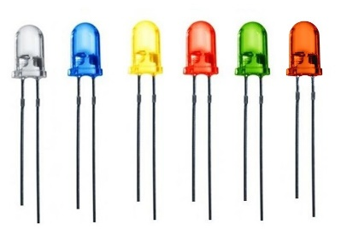
En un LED, la pata más larga corresponde al ánodo y la más corta al cátodo. La corriente siempre fluye de ánodo a cátodo. En un circuito simple, el ánodo se conecta al voltaje positivo de la fuente y el cátodo se conecta a tierra o al voltaje negativo de la fuente.

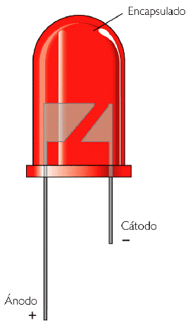

Objetivo
Hacer parpadear un LED utilizando Arduino UNO.

Equipo y Materiales
1 Arduino UNO
1 Protoboard
1 Resistencia de 220Ω
1 LED
(En esta práctica se utilizara el simulador Tinkercad)

Procedimiento
PARTE 1. blink
PASO 1. Siempre al iniciar deberá de nombrar su proyecto. En la parte superior de click sobre el nombre predefinido y sustitúyalo por “blink.ino”
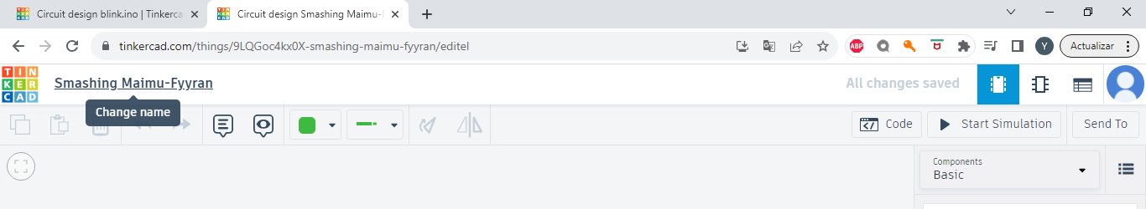

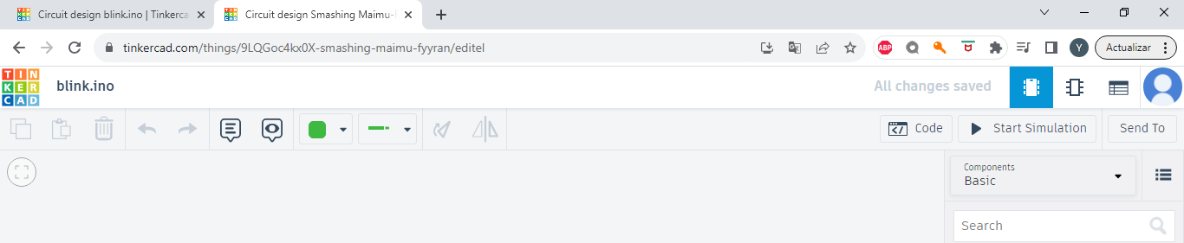

PASO 2. Seleccionar los componentes. En la parte derecha se encuentran todos los componentes, primero seleccione “Breadboard Small” y arrástrelo al área de trabajo.
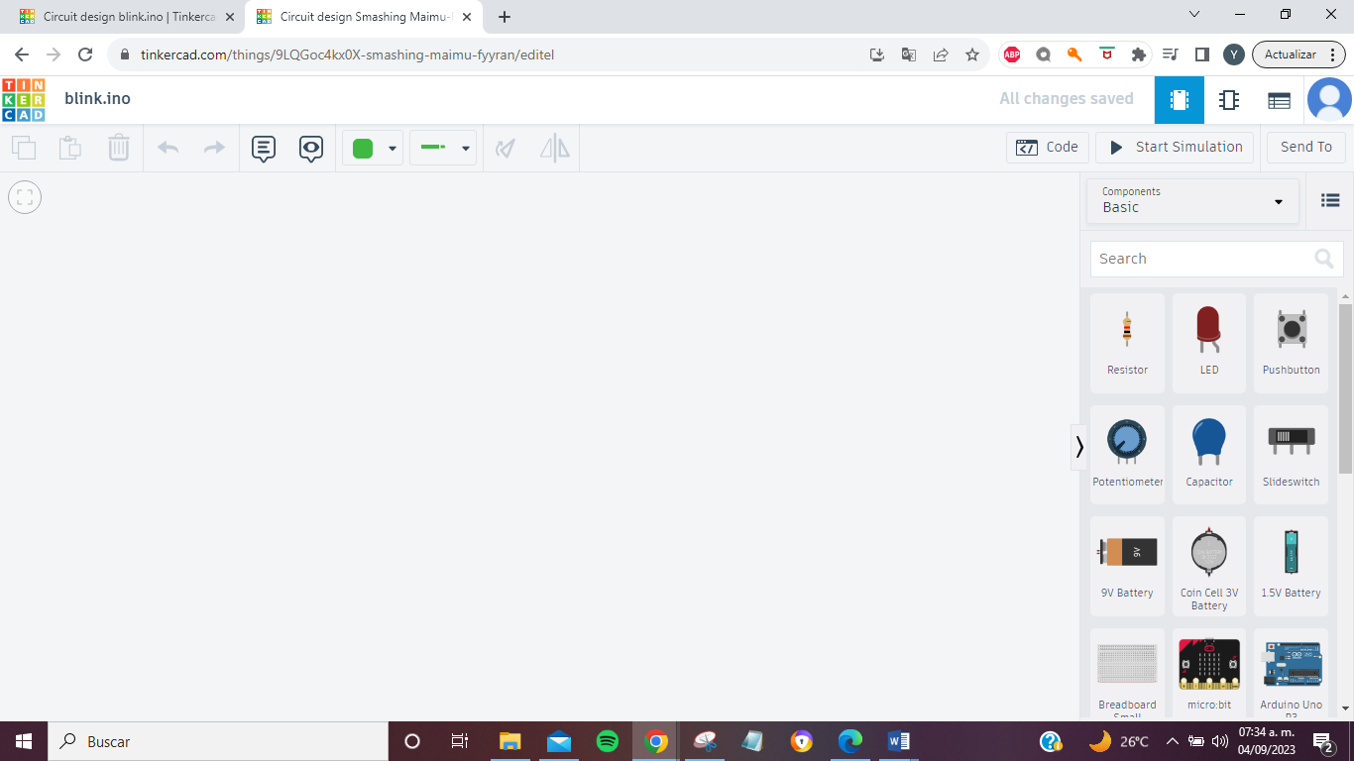
ÁREA DE TRABAJO

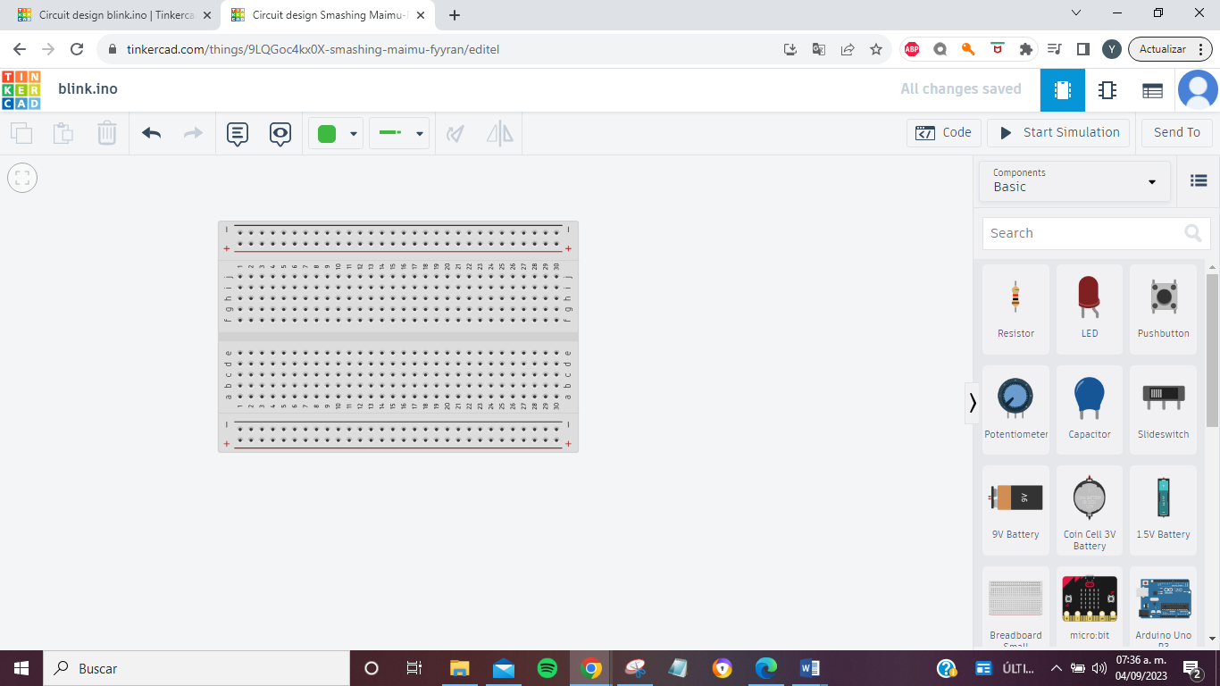

PASO 3. De la misma manera incorpore al área de trabajo el Arduino UNO.
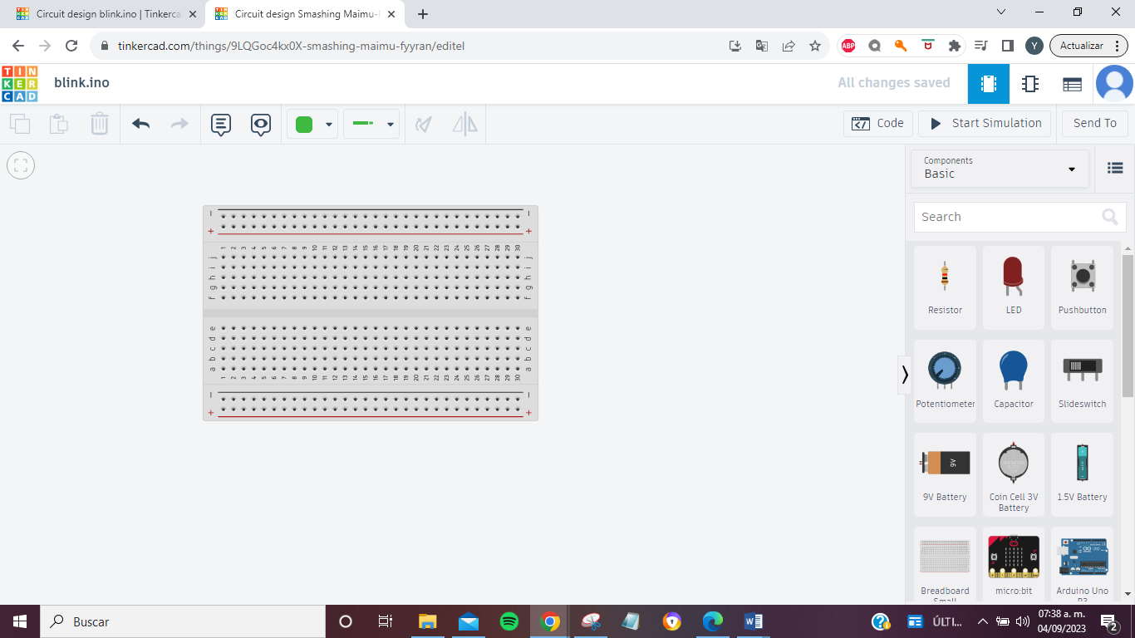

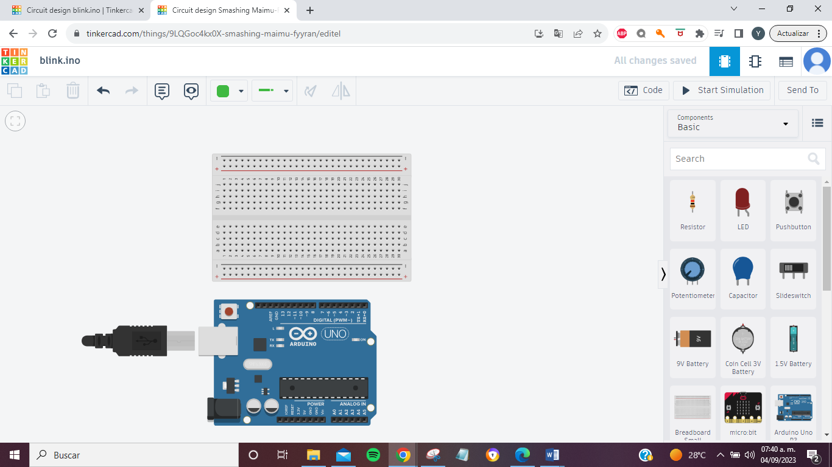

PASO 4. Seleccione una resistencia de 220 Ω, para esto primero deberá de arrastrar una resistencia y posicionarla en el proto, una vez hecho esto aparecerá un recuadro con las especificaciones de este componente, en “Name” ingrese “R1”, en “Resistance” ingrese 220.
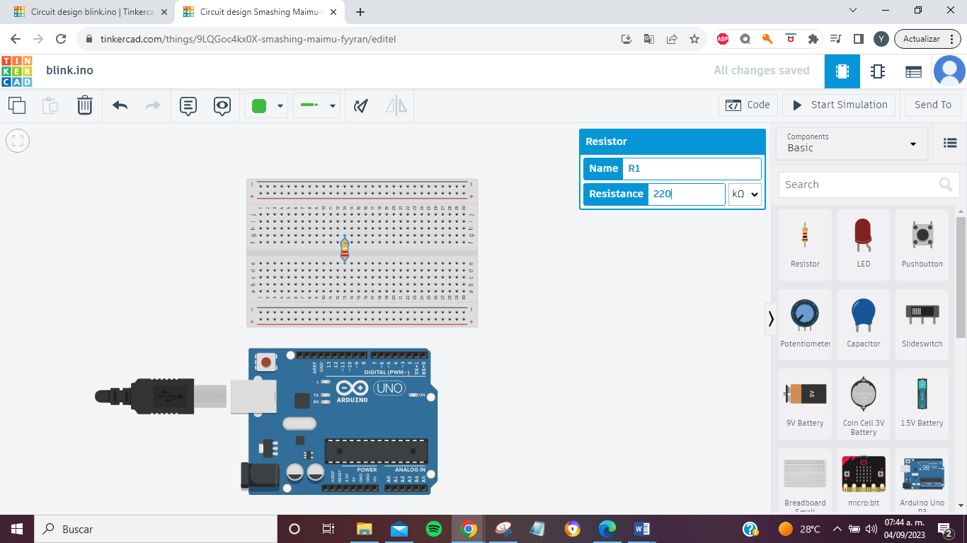

PASO 5. En el mismo recuadro aparece la opción de una lista desplegable, en ella seleccione la opción Ω.
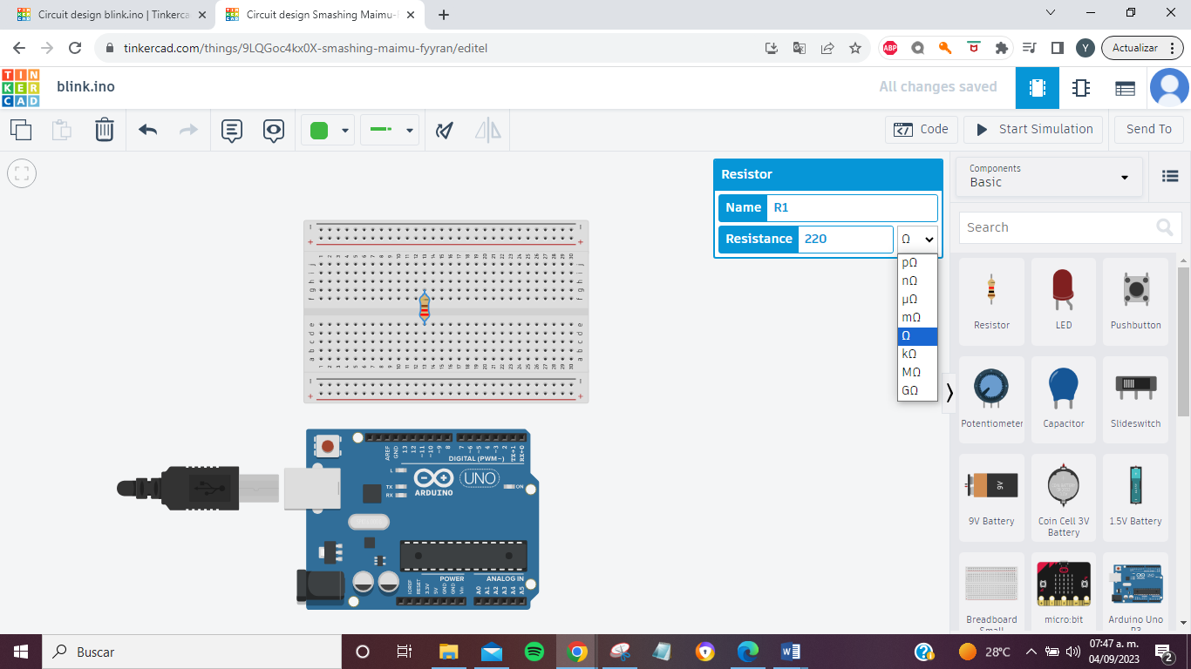

PASO 6. A continuación arrastre un LED (este puede ser del color que usted desee) y posiciónelo de la siguiente manera, el ánodo (+) a una pata de la resistencia.
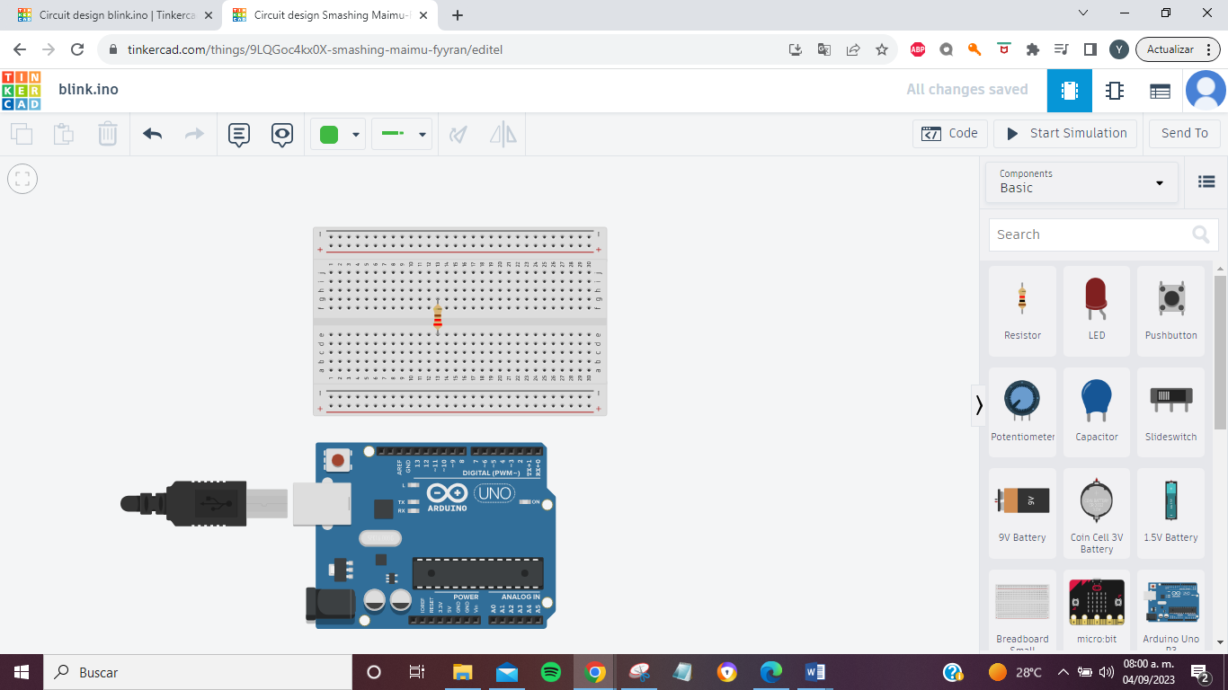

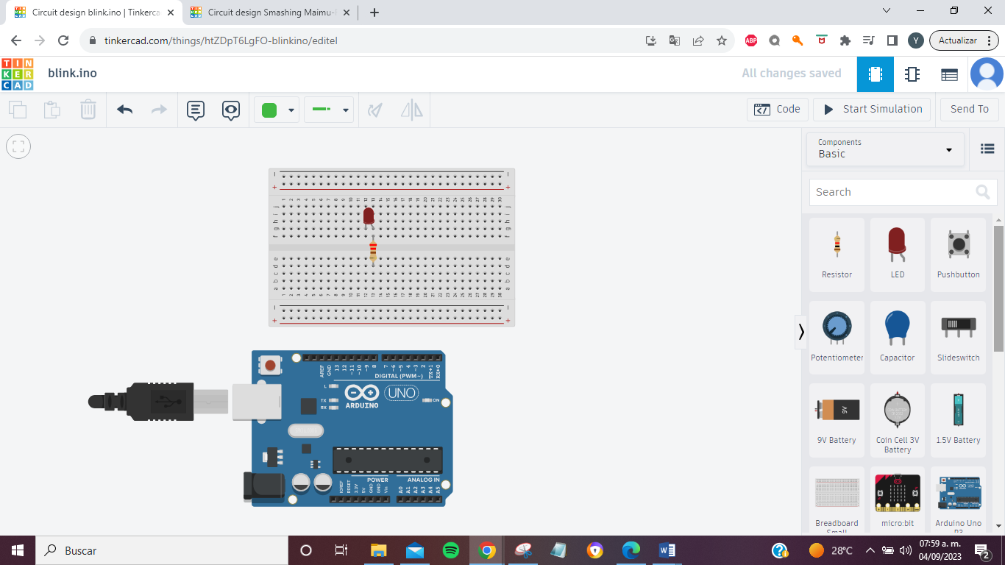

PASO 7. Conectar el cátodo (-) del LED a el Pin GND (tierra) del Arduino, para esto debe de utilizar conexiones, simplemente de un click a Pin y luego arrástrelo hasta el proto.
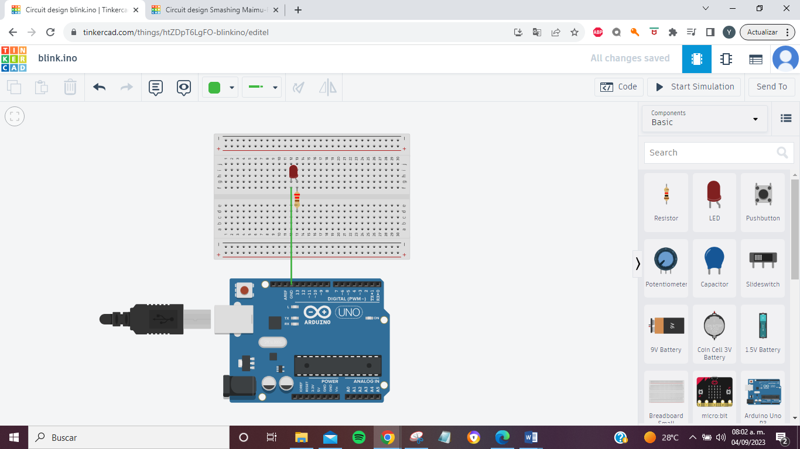

PASO 8. Conecte la otra pata de la resistencia al Pin 13 del Arduino de la misma manera en que se hizo la conexión al Pin GND, de un click en el Pin y luego arréstelo hasta el proto.
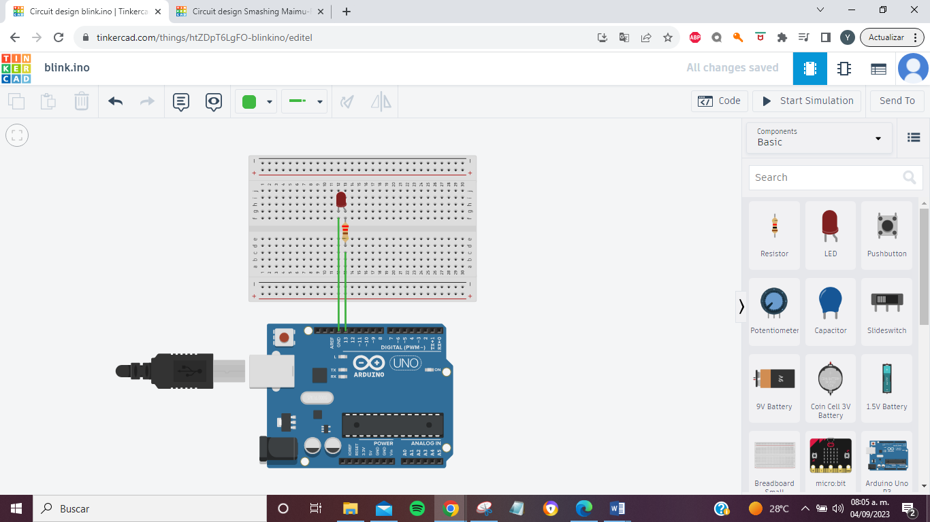

PASO 9. Hasta este punto a terminado la parte del Hardware. Ahora diríjase a la ventana de código, la cual se ubica en la esquina superior derecha.

PASO 10. Aparecerá la siguiente ventana, deberá de dar click en la lista desplegable.
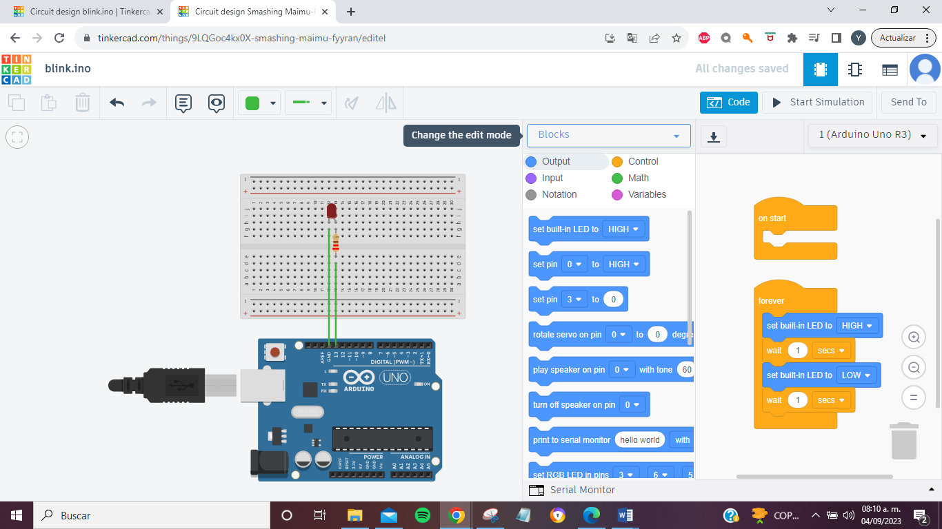

PASO 11. Seleccione la opción de “Text” y de en aceptar.
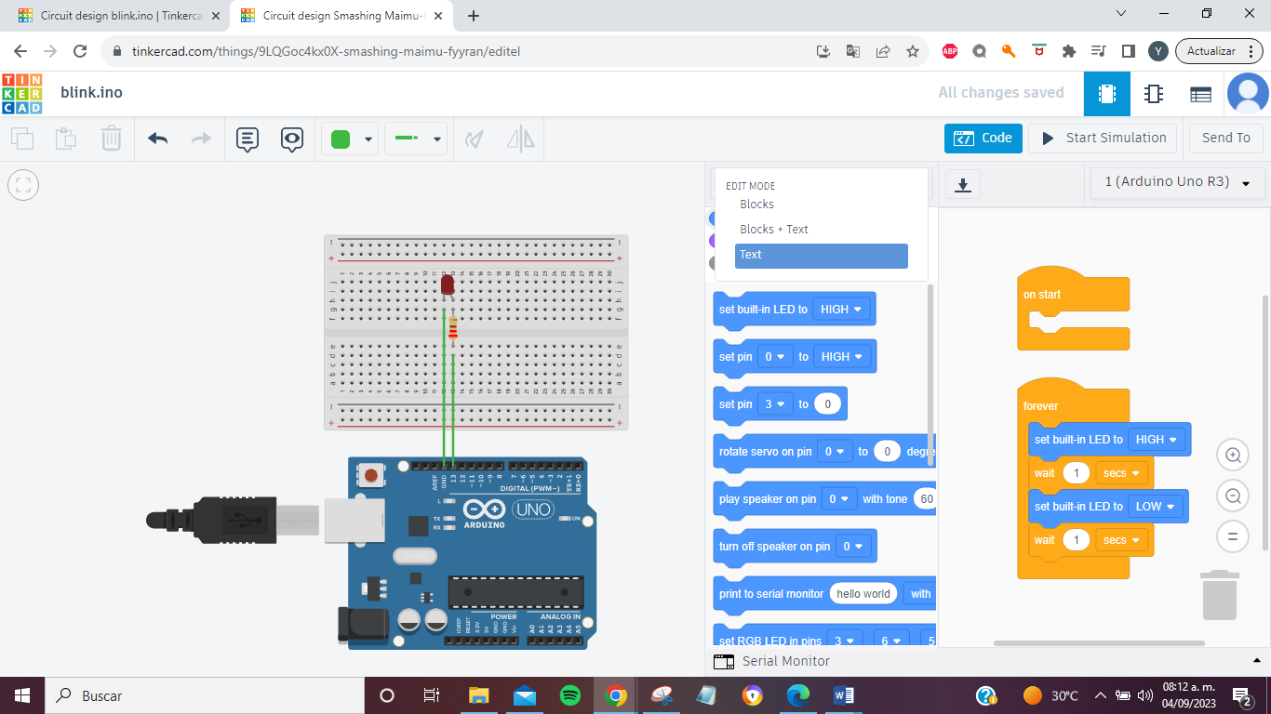

PASO 12. Borre el contenido que le aparece y sustitúyalo por el siguiente código.
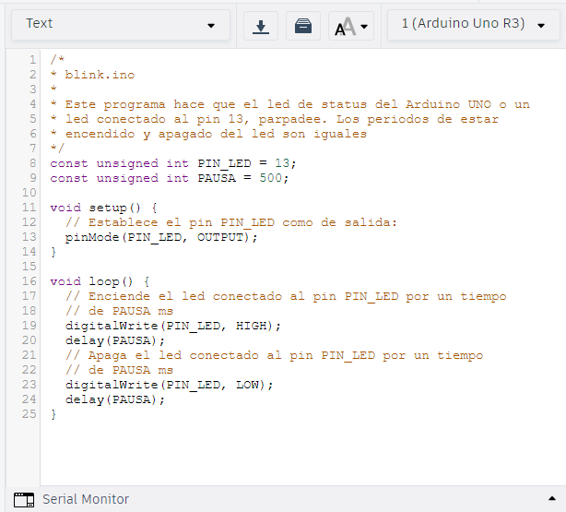

PASO 13. Una vez terminado el código, de click en el botón de “Start Simulation” y observe lo que pasa.
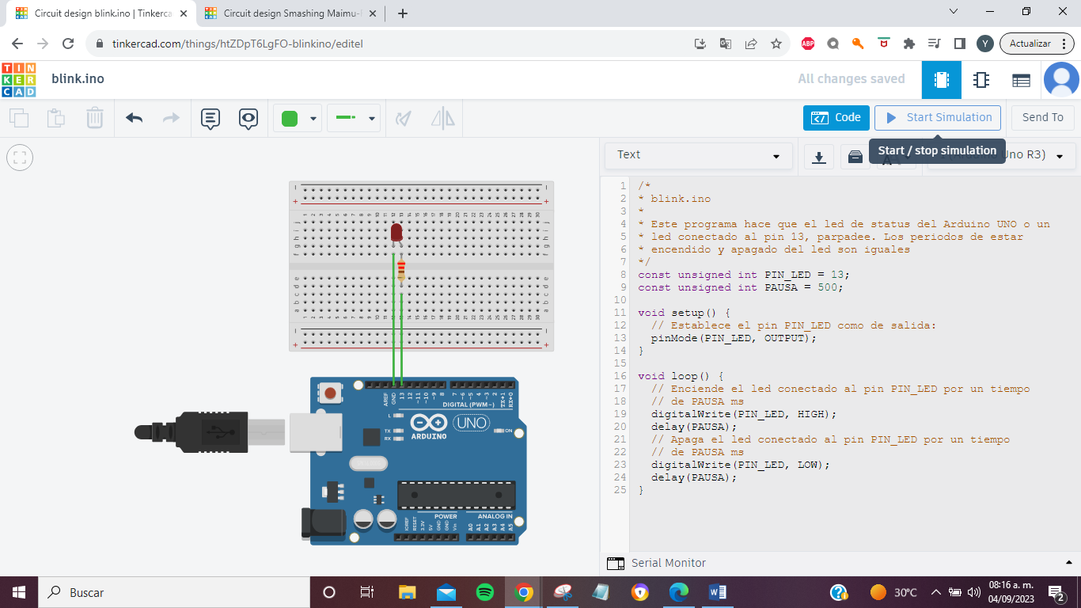

PARTE 2. blinkNoDelay
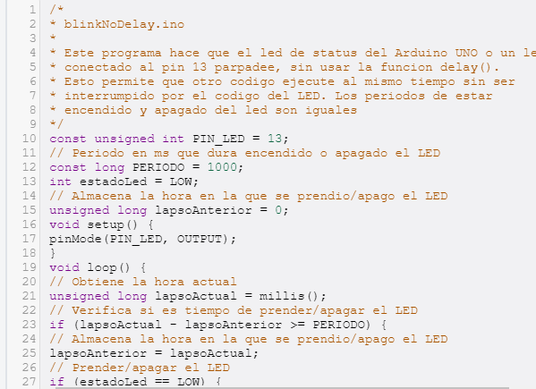

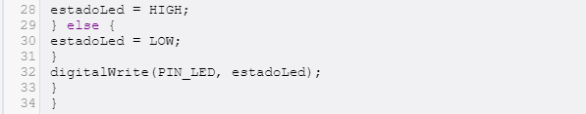

PARTE 3. blinkPWM

